Práctica 5 Tema 6 JavaSwing Eventos 2022

**1.**Hacer una pantalla que tenga, dos campos de texto, y un botón de "Copiar". El funcionamiento de la ventana será el siguiente, al introducir un texto en el primer campo de texto y pulsar el botón "Copiar", saldrá el mismo texto en el segundo campo de texto, y en blanco el primer campo.

Podéis poner etiquetas identificativas con JLabel antes de cada campo de texto (investigad cómo colocar en un sitio concreto un campo, botón, etc...).

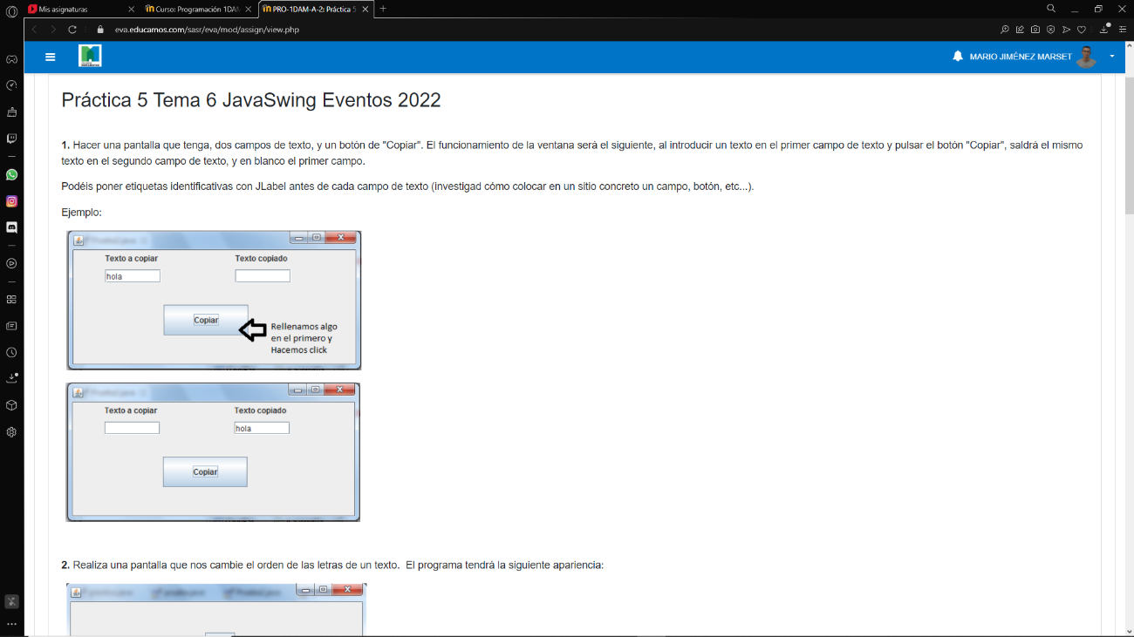Ejemplo:

**2.** Realiza una pantalla que nos cambie el orden de las letras de un texto.  El programa tendrá la siguiente apariencia:

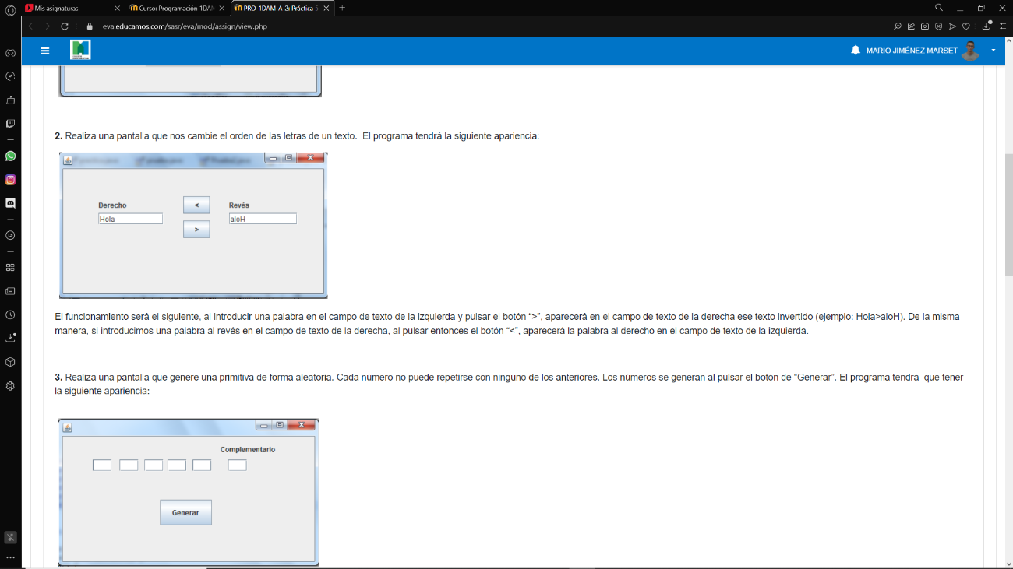El funcionamiento será el siguiente, al introducir una palabra en el campo de texto de la izquierda y pulsar el botón “>”, aparecerá en el campo de texto de la derecha ese texto invertido (ejemplo: Hola>aloH). De la misma manera, si introducimos una palabra al revés en el campo de texto de la derecha, al pulsar entonces el botón “<”, aparecerá la palabra al derecho en el campo de texto de la izquierda.

**3.** Realiza una pantalla que genere una primitiva de forma aleatoria. Cada número no puede repetirse con ninguno de los anteriores. Los números se generan al pulsar el botón de “Generar”. El programa tendrá  que tener la siguiente apariencia:

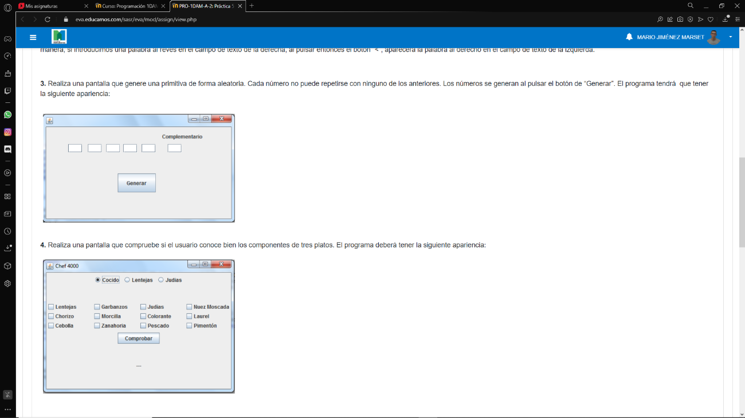

**4.** Realiza una pantalla que compruebe si el usuario conoce bien los componentes de tres platos. El programa deberá tener la siguiente apariencia:  
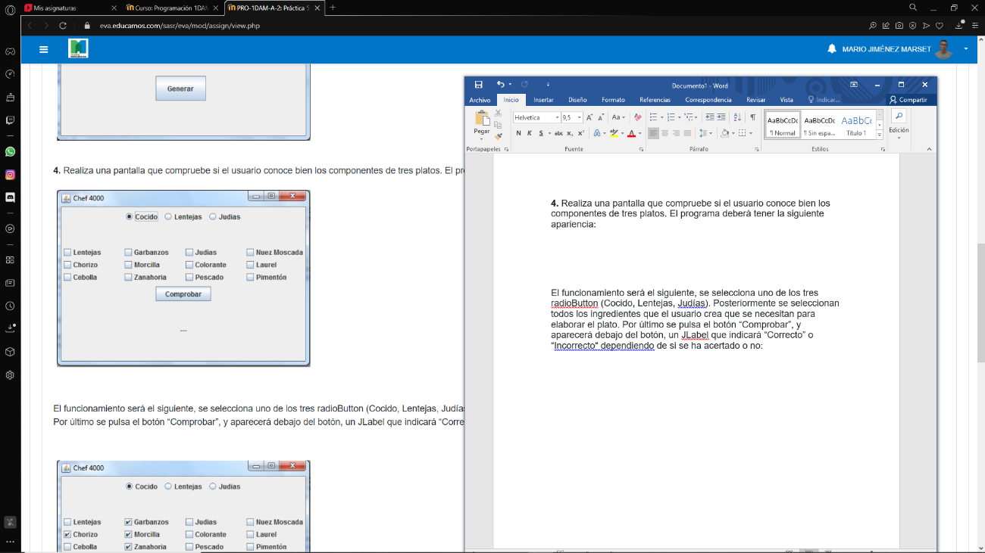

El funcionamiento será el siguiente, se selecciona uno de los tres radioButton (Cocido, Lentejas, Judías). Posteriormente se seleccionan todos los ingredientes que el usuario crea que se necesitan para elaborar el plato.

Por último se pulsa el botón “Comprobar”, y aparecerá debajo del botón, un JLabel que indicará “Correcto” o “Incorrecto“ dependiendo de si se ha acertado o no:

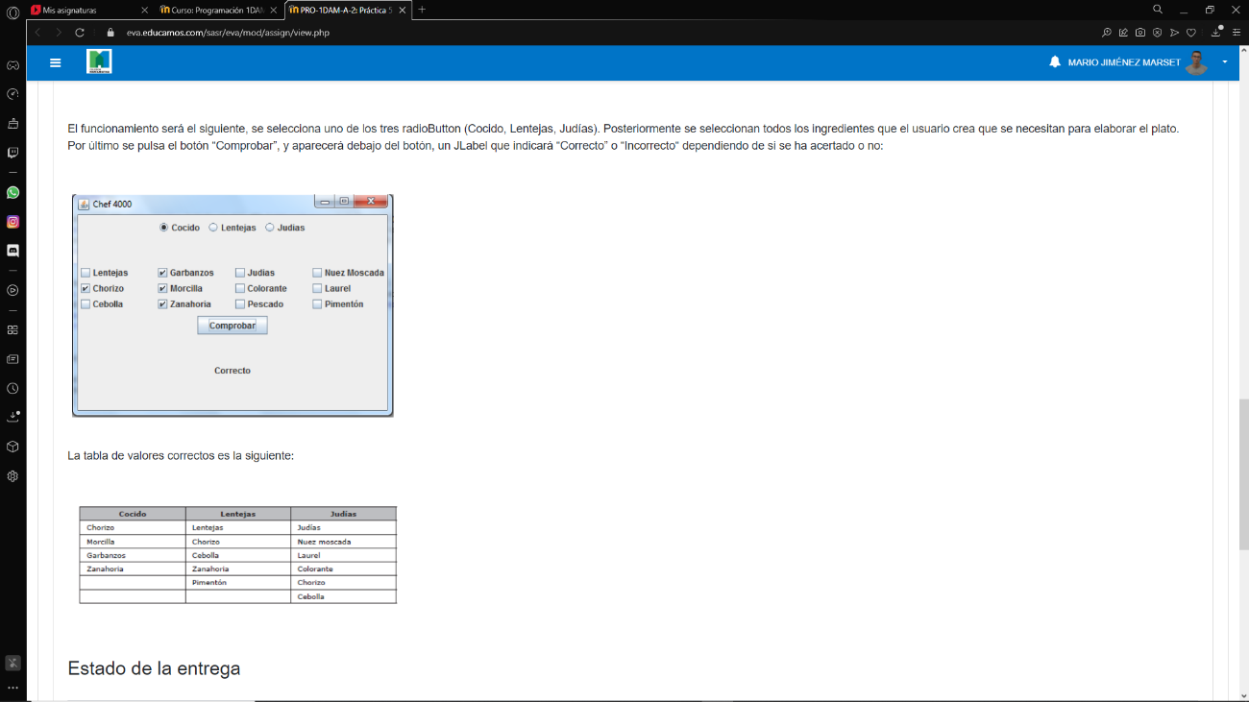

La tabla de valores correctos es la siguiente:

